V291 scheda creata il 20 gennaio 2026
Descrizione storico-bibliografica
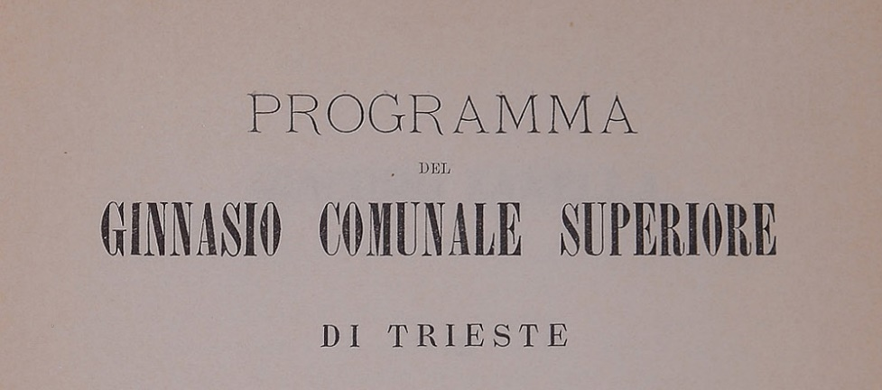
*Programma del Ginnasio comunale superiore di Trieste : pubblicato alla fine dell'anno scolastico .... - Anno 1 (1863/64)-anno 43 (1905/06). - Trieste : coi tipi dello stab. di C. Coen, [1864-1906]. – 43 volumi ; 24 cm. ((Annuale. - L'editore varia: Tipografia Weis (1869); Tipografia del Lloyd Austo-ungarico (1876). - Descrizione basata su: 2 (1864/65). - MIL0594648 ; TSA1008997
Variante del titolo: *Programma ... pubblicato alla fine dell'anno scolastico / Ginnasio comunale superiore, Trieste
Copia digitale: 1884-1906

*Annuario del ginnasio comunale superiore di Trieste : pubblicato alla fine dell'anno scolastico .... - Anno 44 (1906/07)-anno 52 (1914/1915). - Trieste : Stabilimento artistico tipografico G. Caprin, 1907-1915. - 9 volumi ; 24 cm. ((Annuale. - Dal 1914 il titolo varia in: Annuario del primo ginnasio superiore comunale di Trieste. - TSA1009036
Varianti del titolo:
*Annuario del ginnasio superiore comunale di Trieste (1911/1912)
*Annuario del primo ginnasio superiore comunale di Trieste
Copia digitale: 1907-1912; 1913-1915

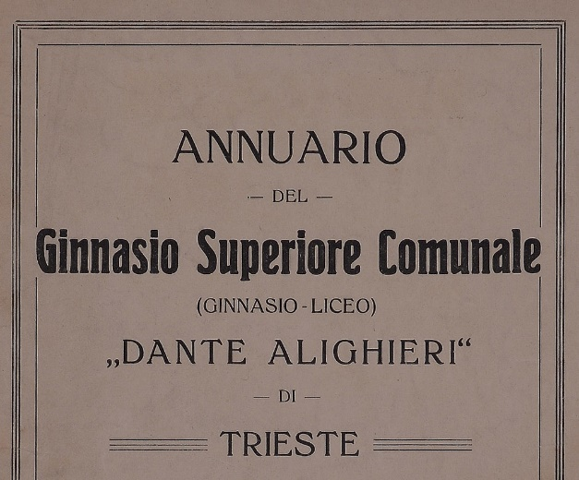
*Annuario del Ginnasio Superiore Comunale (Ginnasio-Liceo) 'Dante Alighieri' di Trieste. – Nuova serie, anno 1 = 53-anno 4 (1921/1922). - Trieste : Stab. tip. G. Caprin, 1919-1922. – 4 volumi ; 24 cm. ((Annuale. - La numerazione è indicata anche a partire dall'uscita dell'annuario. - TSA0863006
Copia digitale: 1=53(1919)

*Annuario del R. ginnasio-liceo Dante Alighieri di Trieste. – Nuova serie, anno 5-6 (1922/1923-1923/1924)-2003/2004. - Parenzo : Stab. tip. Gaetano Coana & figli, 1925-2005. - volumi ; 24 cm. ((Annuale. - La numerazione è espressa anche a partire dall'anno di fondazione dell'Istituto. - TSA0863023
Copia digitale: 1925/26

Autore: Ginnasio comunale superiore <Trieste> ; poi: Liceo ginnasio Dante Alighieri <Trieste>
Soggetto: Ginnasio comunale superiore <Trieste> - Programmi – 1863-1922; Trieste - Liceo ginnasio Dante Alighieri - 1922-2004

Note e riferimenti bibliografici
- Cronaca del Ginnasio [Liceo comunale di Trieste : Anno 1]. - [Trieste : Tip. Coen, 1864?]
- MDCCCLXIII-MCMXIII : *Nel cinquantenario della fondazione del Ginnasio Comunale : 1813-1913. - Trieste : Comitato del Cinquantenario, 1913 (Trieste : G. Caprin)
- Per il primo cinquantenario del Ginnasio Superiore comunale Dante Alighieri, 1863-1913 : annuario. - Trieste : Tip. G. Caprin, 1913
- I cento anni del Liceo ginnasio Dante Alighieri di Trieste (1863-1963). - Trieste : [s.n.], 1964 (Trieste : Smolars)
- Periodici antichi FVG generale.xlsx

